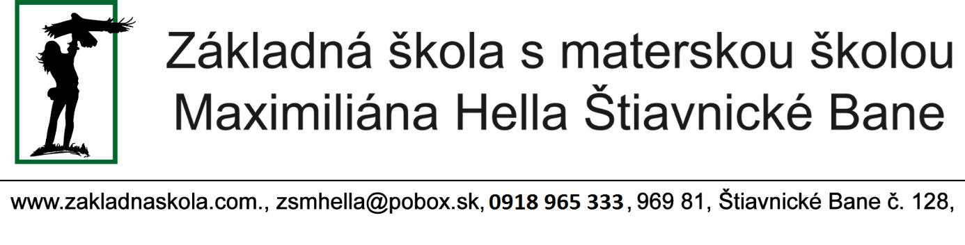

Nariadenie riaditeľa školy č. 1/2026
o čerpaní dovoleniek v kalendárnom roku 2026

2025
V súlade s ustanoveniami zákona č. 311/2001 Z. z. Zákonník práce v znení neskorších predpisov a s Pracovným poriadkom školy vydáva riaditeľ ZŠ s MŠ M. Hella, Štiavnické Bane 128, 969 81, toto nariadenie na čerpanie dovoleniek
v kalendárnom roku 2026 pre všetkých zamestnancov školy.

Čl. I
Úvodné ustanovenie

1. Týmto nariadením sa vydáva plán dovoleniek a čerpania náhradného voľna zamestnancov v roku 2026 a zároveň sa určuje hromadné čerpanie dovolenky
v roku 2026.
2. Zamestnancovi zamestnávateľa v pracovnom pomere založenom pracovnou zmluvou vzniká za podmienok určených zákonom č. 311/2001 Z. z. Zákonník práce v znení neskorších predpisov a spresnených v medziach Pracovného poriadku školy nárok na:
a) dovolenku za kalendárny rok alebo jej pomernú časť
b) dovolenku za odpracované dni
c) dodatkovú dovolenku
3. Toto nariadenie platí pre všetkých pedagogických zamestnancov, odborných zamestnancov, nepedagogických zamestnancov školy.

Čl. II
Plán dovoleniek v roku 2026

1. Dobu čerpania dovolenky určuje zamestnávateľ podľa schváleného plánu dovoleniek.
2. Plánom čerpania dovoleniek musia byť pokryté aspoň 4/5 celkového nároku v danom roku a celý zostatok nároku z roku predchádzajúceho tak, aby celý zostatok nároku z predchádzajúceho kalendárneho roku zamestnanec vyčerpal do konca letných prázdnin.
3. Vedúci úsekov sú povinní sledovať čerpanie dovoleniek zamestnancami nimi riadených úsekov v súlade so schváleným plánom dovoleniek.
4. Za dodržiavanie plánu dovoleniek a čerpanie dovoleniek zodpovedá vedúci úseku.
5. Prehľad školských prázdnin, štátnych sviatkov a dní pracovného pokoja
v roku 2026 je podľa Sprievodcu školským rokom 2025/2026.

Čl. III
Pravidlá čerpania dovoleniek

1. O čerpanie dovolenky v roku 2026 a o čerpanie náhradného voľna je zamestnanec povinný žiadať podľa Pracovného poriadku školy, rovnako sa postupuje pri určovaní čerpania dovolenky zamestnancovi v roku 2026.
2. Zamestnanec pred nástupom na dovolenku/náhradné voľno vyplní dovolenkový lístok a predloží ho na schválenie vedúcemu úseku. Ak to vyžadujú prevádzkové potreby alebo aktuálna situácia, je povinný na požiadanie vedúceho úseku oznámiť miesto pobytu na dovolenke. Dovolenkový lístok sa prikladá koncom mesiaca k evidencii dochádzky za príslušný mesiac. Ak dovolenka prechádza z jedného mesiaca do nasledujúceho, rozpíše sa na dva dovolenkové lístky, teda za každý mesiac osobitne.
3. V prípade schválenia telefonickej žiadosti o čerpanie dovolenky je zamestnanec povinný dodatočne, najneskôr však prvý pracovný deň po skončení tohto čerpania, odovzdať riadne vyplnené tlačivo žiadosti o čerpanie dovolenky.
4. V mesiacoch január až máj 2026, júl až august 2026 a október až december 2026 má každý zamestnanec právo na čerpanie dovolenky v čase školských prázdnin.
5. Zamestnanec môže požiadať o čerpanie dovolenky aj mimo termínu určeného plánom dovoleniek v roku 2026.
6. Zamestnávateľ nesmie určiť čerpanie dovolenky na obdobie, keď zamestnanec:
- je uznaný práceneschopným pre chorobu alebo úraz
- na obdobie, počas ktorého je zamestnanec na materskej alebo rodičovskej dovolenke
- počas ostatných prekážok v práci na strane zamestnanca môže zamestnávateľ určiť čerpanie dovolenky len na žiadosť zamestnanca.
7. Za každú neospravedlnene zameškanú pracovnú zmenu zamestnávateľ v zmysle Zákonníka práce kráti zamestnancovi dovolenku o jeden až dva dni.

Čl. IV
Čerpanie dovolenky a náhradného voľna

1. Zamestnanci školy sú povinní čerpať dovolenku za daný kalendárny rok v čase školských prázdnin v rozsahu aspoň 4/5 nároku dovolenky za rok 2026.
2. Počas dní vyučovania môžu pedagogickí zamestnanci a odborní zamestnanci školy podieľajúci sa na výučbe so súhlasom riaditeľa školy súvisle čerpať dovolenku najviac desať pracovných dní.
3. Zamestnanci školy sú povinní čerpať náhradné voľno v čase vedľajších prázdnin (jesenné, vianočné, polročné, veľkonočné), resp. letných prázdnin, najneskôr do 31. augusta 2026.

Čl. V
Riaditeľ školy nariaďuje

- Zabezpečiť hromadné čerpanie náhradného voľna a dovolenky v zmysle § 111 ods. 2 Zákonníka práce v čase:
- od 2. do 7. januára 2026, t. j. 3 pracovné dni všetci pedagogickí a odborní zamestnanci školy
- od 23. februára do 27. februára 2026 t. j. 5 pracovných dní všetci pedagogickí
a odborní zamestnanci
- počas letných prázdnin od 6. do 31. júla 2026, t. j. 20 pracovných dní všetci pedagogickí, odborní a nepedagogickí zamestnanci školy okrem hospodárky, tajomníčky, personalistky školy a školníka
- od 1. do 21. augusta 2026, t. j. 15 pracovných dní všetci pedagogickí a odborní zamestnanci školy
- od 28. do 1. novembra 2026, t.j.2 pracovné dni všetci pedagogickí a odborní zamestnanci školy
- od 23. do 31. 12. 2026, t. j. 5 pracovných dní všetci pedagogickí, odborní a nepedagogickí zamestnanci školy okrem hospodárky školy a školníka
- Zamestnanci, ktorí majú uzatvorený pracovný pomer na dobu určitú, ktorá končí v priebehu roka 2026, si naplánujú alikvotnú časť dovolenky, ktorú vyčerpajú do doby dohodnutej v pracovnej zmluve, nezávisle od toho, či ich pracovný pomer bude pokračovať alebo nie.
- Ak zodpovední zamestnanci zistia, že jednotliví zamestnanci v ich úseku nečerpajú dovolenku podľa plánu dovoleniek, sú povinní týmto zamestnancom určiť dobu jej čerpania v súlade so Zákonníkom práce.

Čl. VI
Prenos zostatku dovolenky

Vedúci zamestnanci sú povinní zabezpečiť čerpanie dovolenky zamestnancov tak, aby do 31. decembra 2026 mali všetci zamestnanci školy vyčerpanú väčšiu časť dovolenky a náhradného voľna za rok 2026 a do roku 2027 si prenášali maximálne 15 dní dovolenky z roku 2026.

Čl. VII
Náhrada mzdy

Počas dovolenky má zamestnanec nárok na náhradu mzdy, ktorá sa vypočítava podľa Zákona č.553/2003 Z .z. o Verejnej službe.

Čl. VIII
Záverečné ustanovenie

1. Toto nariadenie riaditeľa školy je záväzné pre všetkých zamestnancov školy.
2. Toto nariadenie riaditeľa školy bolo prerokované na pedagogickej rade
dňa 28. 8. 2025.
3. Toto nariadenie riaditeľa školy nadobúda platnosť dňom 01. 01. 2026.

.......................................... .................................................
zástupca zamestnancov Mgr. Pavel Michal
riaditeľ školy

